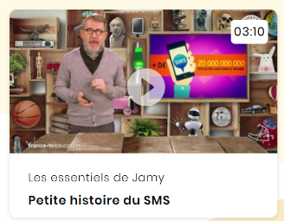
Nom, prénom, n° :_____________________________________

Petite histoire du SMS
Les essentiels de Jamy
Réponds aux questions par des phrases complètes.

1. Combien de textos sont-ils envoyés chaque jour dans le monde ?
_________________________________________________________________

2. Que veut dire SMS ?
_________________________________________________________________

3. Quand le premier SMS a-t-il été envoyé ?
_________________________________________________________________

4. Que contenait ce premier SMS ?
_________________________________________________________________

5. Qui l’a envoyé ? ___________________________________________________
A qui était-il destiné ? ________________________________________________
Avec quoi a-t-il envoyé le SMS ? _________________________________________

6. Combien pesait le portable « Orbitel 901 » qui a reçu le texto ?
_________________________________________________________________

7. En 1994, quelle marque a lancé le premier portable à clavier ?
_________________________________________________________________

8. A cette époque (début des années 90) qu’utilisait-on pour envoyer un message écrit ?
_________________________________________________________________

9. Un SMS coûte _________ soit entre ______ et _____ centimes d’euros et ne dépasse pas ______ caractères.

10. Que veut dire mdr : _____________________
Lol : ______________________

11. Quand a-t-on créé les MMS ?
_________________________________________________________________

12. Aujourd’hui _____ % des moins de _____ ans ne communiquent avec leur smartphone qu’en écrivant.

